«Театрализованная деятельность – средство коррекции речи детей с ОНР».
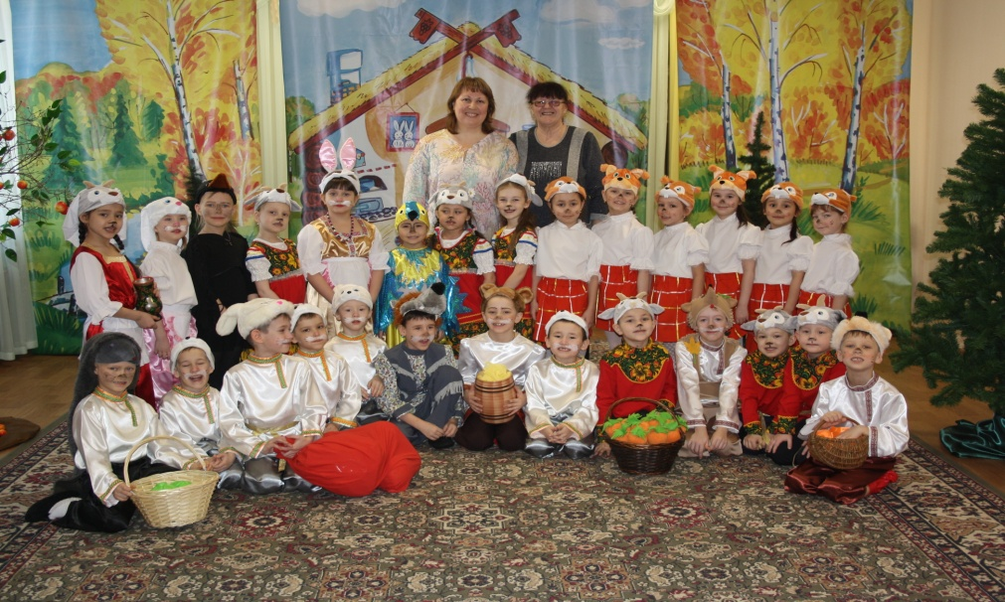

Дети с особыми возможностями здоровья (ОВЗ) – это дети, имеющие различные отклонения психического или физического плана, которые влияют на их общее развитие и не позволяют вести полноценную жизнь. Одной из категорий детей с ОВЗ являются дети с нарушениями речи, в частности дети с общим недоразвитием речи (ОНР). Опыт работы с дошкольниками, имеющими общее недоразвитие речи, показывает, что у детей данной категории речь недостаточно грамматически и фонетически оформлена, ребёнок понимает обращенную к нему речь, но не может сам правильно озвучить свои мысли, вследствие маленького словарного запаса, затруднено словообразование и словоизменение, неразвита связная речь. Речь детей, как правило, является малопонятной, не эмоциональной.
Работая над исправлениями речевых нарушений у детей, педагоги сталкиваются с определёнными трудностями: занятия с логопедом (групповые и индивидуальные), коррекционная работа в вечернее время и дома с родителями необходимы, очевидны и общепризнанны. Но такая деятельность не вызывает интереса у детей, так как предполагает ежедневный и кропотливый труд, требует усидчивости и подчинения требованиям взрослого. Кроме этого, в коррекционной работе, особенно дома, представляется проблематичной организация игровой деятельности. Такие занятия будут малоэффективны без желания самого ребенка. Произвольное поведение дошкольника еще недостаточно развито, он не может постоянно подчиняться правилам и требованиям взрослого.
Как правило, такая деятельность побуждается внешними мотивами, не связанными с усваиваемым материалом и действиями ребенка. Дети часто занимаются, потому что «так надо», «так велят», «чтобы не ругали». Внутренняя мотивация вызвана познавательным интересом ребенка: «хочу уметь». В этом случае занятия являются не средством достижения какой-то другой цели («чтобы не ругали»), а целью деятельности ребенка. Результаты значительно выше, если работа побуждается внутренними мотивами. Для более успешного преодоления имеющихся нарушений речи и огромным стимулом для детей является организация совместной творческой деятельности, увлекательной и поучительной, основанной на игре, свободных проявлениях. Деятельности, которая способствует раскрепощению и развитию каждого ребёнка. Именно такой является театрализованная деятельность и театрализованные игры детей. Принимая в них участие, дети разыгрывают стихи, песенки, потешки, мини-сценки, сказки, басни; учатся владеть куклой, игрушкой и всеми доступными видами театра (би-ба-бо, теневой, плоскостной, театр на фланелеграфе, театр игрушек, пальчиковый и др.). Дети с удовольствием включаются в игру: отвечают на вопросы кукол, выполняют их просьбы, дают советы, перевоплощаются в тот или иной образ.
Участвуя в театрализованной деятельности, дети знакомятся с окружающим миром через образы, краски, звуки. Большое, разностороннее влияние театрализованной деятельности на личность ребёнка позволяет использовать её как сильное, но ненавязчивое педагогическое средство, так как во время неё ребёнок чувствует себя свободно и раскованно. Театрализованная деятельность помогает ребёнку решать многие проблемные ситуации опосредованно от лица какого-либо персонажа. Это помогает преодолеть робость, связанную с трудностями общения, неуверенность в себе.
Кроме того, в процессе работы над выразительностью реплик персонажей, собственных высказываний незаметно активизируется словарь ребёнка, совершенствуется звуковая сторона речи, её интонационный строй. Новая роль, особенно диалог персонажей, ставит перед необходимостью ясно, чётко, понятно изъясняться. У него улучшается диалогическая речь, её грамматический строй. Инсценировки сказок и литературных произведений готовят детей к развёрнутому, связному и последовательному изложению мыслей, упорядочивают их речевую деятельность. Театрализованная деятельность способствует развитию связной речи (монолог, диалог). Маленький актер должен уметь четко произносить текст, выразительно передавать интонацию, логическое ударение, диапазон, силу голоса, темп речи. Театрализованная деятельность организуется, как правило, во второй половине дня. Она включает в себя обязательную речевую разминку: дыхательные упражнения («На космодроме», «Задуй свечу», «Насос» и т.д.), артикуляционные упражнения для мышц губ, языка («Вкусное варенье», «Грибок», «Заборчик», «Хоботок») и т. д., фонетические (выделить голосом звук, произнести звук с вопросительной интонацией, громко – тихо) и дикционные упражнения (считалки, скороговорки, чистоговорки). Сюда, также, включаются игры со словом, развивающие связную речь, творческую фантазию, умение сочинять небольшие рассказы и сказки, подбирать простейшие рифмы. Эта работа повышает интерес ребенка к коррекционным занятиям с логопедом, педагогом, родителями.
У детей с ОНР наблюдается перенапряжение («зажим») всех или отдельных групп мышц или расслабленность («развязность») движений. Поэтому проводятся специальные игры в попеременном напряжении и расслаблении различных групп мышц, вплоть до полного расслабления тела, лежа на полу. Режиссер Ф.Ф. Комиссаржевский отмечал, что не только органы речи, звуки и мышцы лица актера, но и все его тело должно быть технически приспособленным для выражения переживаний. Жесты - важное средство невербальной выразительности. Владение жестом не является врожденным навыком и зависит от воспитания, социальных и национальных особенностей.
Работе над выразительностью жестов, поз, мимики отводится значительное время. Заниматься с дошкольниками специальной профессиональной подготовкой невозможно, поскольку у них ещё недостаточно сформирован дыхательный и голосовой аппарат. Необходимо стремиться к тому, чтобы дети понимали: речь актера должна быть более четкой, звучной и выразительной, чем в жизни. В зависимости от поставленной задачи акцент делается то на дыхание, то на артикуляцию, то на дикцию, то на интонацию или высоту звучания. Серьёзное внимание нужно уделить созданию условий в группе, способствующих развитию театрализованной деятельности. Организовать в группе театральный уголок с разного рода ширмами и многообразием театров: конусный, плоскостной, театр игрушек, театр на фланелеграфе, теневой театр, пальчиковый, театр Петрушки; иметь в наличии различные маски, шапочки, костюмы или их элементы. Необходимо сделать подборку картин, иллюстраций, открыток по сюжетам произведений художественной литературы, сказок, собрать необходимую художественную литературу, аудиозаписи.
В коррекционной работе с детьми, имеющими нарушения речи всегда необходимо опираться на их эмоциональный мир, познавательный интерес именно поэтому так велика роль стихов в детских театральных играх и упражнениях. Стихотворный текст как ритмически организованная речь активизирует весь организм ребенка, способствует развитию его голосового аппарата. Стихи носят не только тренировочный характер для формирования четкой, грамотной речи, но и находят эмоциональный отклик в душе ребенка, делают увлекательными различные игры и задания. Особенно нравятся детям диалогические стихи. Говоря от имени определенного действующего лица, ребенок легче раскрепощается, общается с партнером. На следующем этапе из стихотворения можно создать целый мини-спектакль и разыграть его в форме этюдов. Кроме того, разучивание стихов развивает память и интеллект. Ребенок, усваивая свою роль, проявляет активность и заинтересованность в участии в театрализованной деятельности, несмотря на ограниченные речевые возможности.
Необходимо знакомить детей с основами театральной культуры, с правилами поведения в театре, с театральной терминологией. При грамотном руководстве у детей формируются представления о работе артистов, режиссеров, театрального художника, дирижера. Ребята и сами с удовольствием участвуют в подборе необходимого музыкального оформления, предлагают свои идеи по постановке того или иного произведения, рисуют декорации, маски, дают советы друг другу, как лучше обыграть ту или иную роль. Детям старшего дошкольного возраста доступно понимание, что спектакль готовит творческий коллектив (все вместе творят одно дело – спектакль).
По аналогии с опытом собственных театрализованных игр дети чувствуют и осознают, что театр дарит радость и творцам и зрителям. Театрализованная игра ставит перед ребенком немало очень важных задач. Дети должны уметь при небольшой помощи со стороны воспитателя организовываться в игровые группы, договариваться о том, что будет разыгрываться, определять и осуществлять основные подготовительные действия (подобрать необходимые атрибуты, костюмы, декорации, оформить место действия, выделить исполнителей ролей и ведущего, произвести несколько раз пробное разыгрывание); уметь пригласить зрителей и показать им спектакль. Речевые и пантомимические действия исполнителей ролей при этом должны быть достаточно выразительны (внятны, интонационно разнообразны, эмоционально окрашены, целенаправленны, образно правдивы).
В процессе организации театрализованной игры у детей развиваются организаторские умения и навыки, совершенствуются формы, виды и средства общения, складываются и осознаются непосредственные взаимоотношения детей друг с другом, приобретаются коммуникативные умения и навыки. Работу в группе необходимо проводить в тесном контакте с родителями воспитанников. Мамы и папы не только благодарные зрители, но и активные участники и помощники. Они оказывают помощь в изготовлении костюмов, помогают в заучивании текстов ролей, изготавливают кукол для различных театров. В родительских уголках помещается список детской литературы для домашнего чтения, рекомендации в виде консультаций для эффективной работы по театрализованной деятельности в домашних условиях.
Таким образом, театрализованная деятельность способствует повышению уровня речевого развития детей с ОНР, у детей развиваются коммуникативные навыки, навыки контроля и самоконтроля за построением связных высказываний. При этом совершенствуются структура речи и произношение, усваиваются нормы построения предложений и целого текста. Все мы, педагоги и родители, стремимся к тому, чтобы наши дети комфортно чувствовали себя в любой обстановке, в любой речевой ситуации, чтобы дети легко вступали в диалог, могли с достоинством и уважением к другому аргументировать свою точку зрения, были внимательными слушателями и доброжелательными собеседниками, чтобы наши дети владели невербальными средствами общения, - одним словом, были развитыми, добрыми, коммуникабельными людьми. Планомерно, систематически и целенаправленно организуя театрализованную деятельность вместе с детьми, мы решим эти непростые, но жизненно важные задачи.

